**Họ Và Tên: Huỳnh Kim Phát**

**Mã Số Sinh Viên: 19521992**

**Môn: Phát triển ứng dụng web**

**Bài: Lab1**

**Bài tập 0**

**Giao diện**

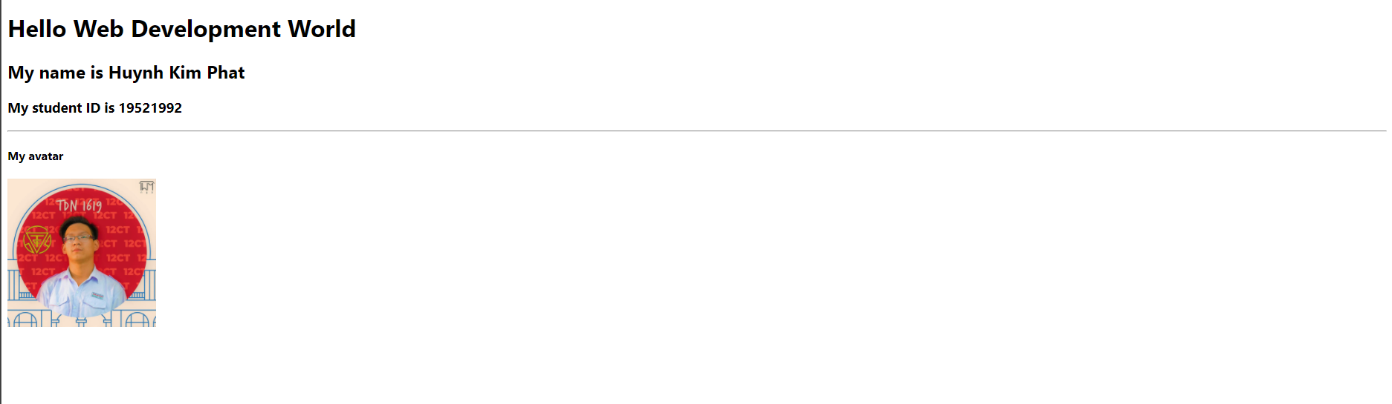

**Code**

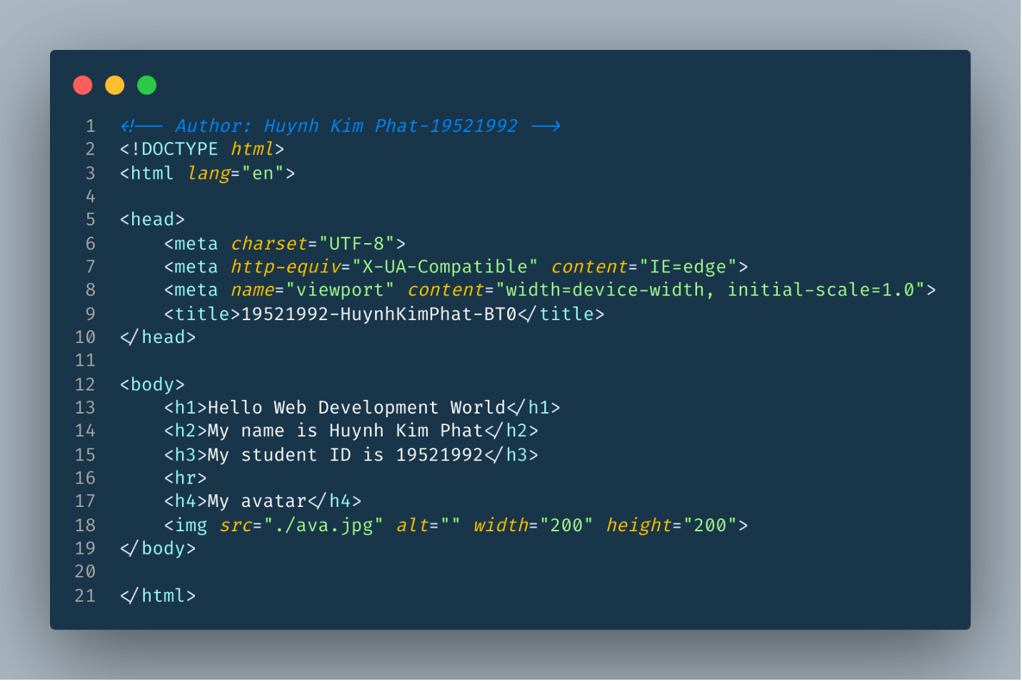

**Bài tập 1**

**Giao diện**



**Code**

**HTML**

**Bài tập 2**

**Giao diện**

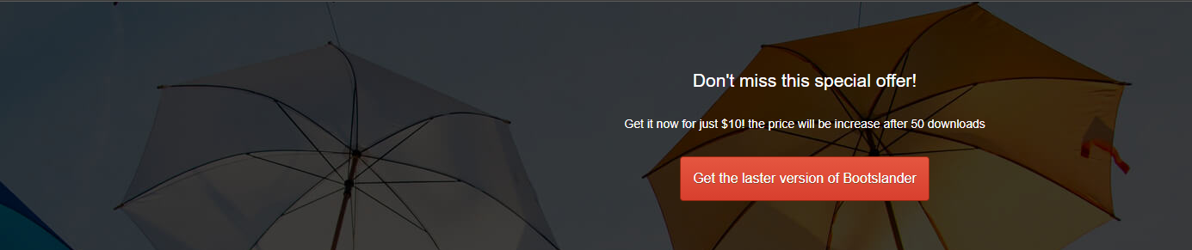

**Code**

**Bài tập 3**

**Giao diện**

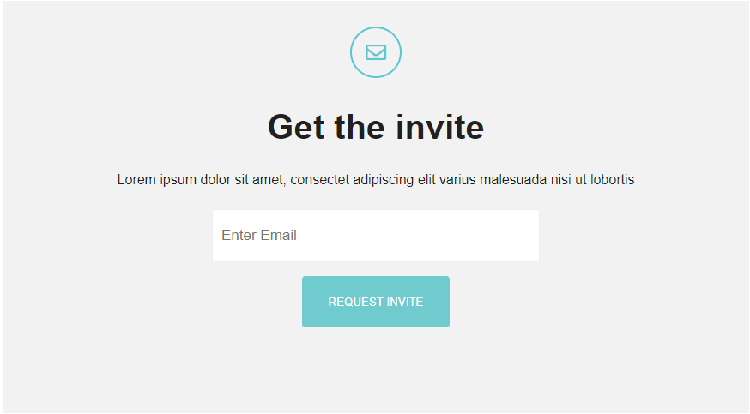

**Code**

**HTML**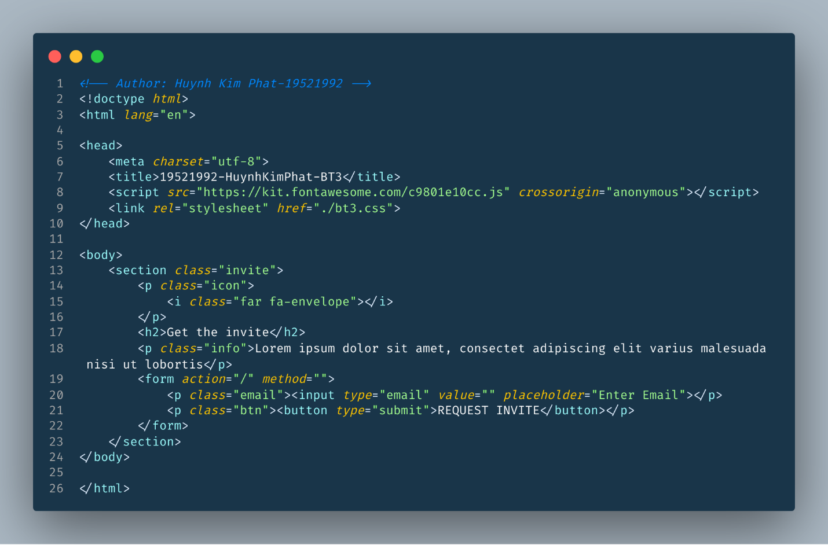

**CSS**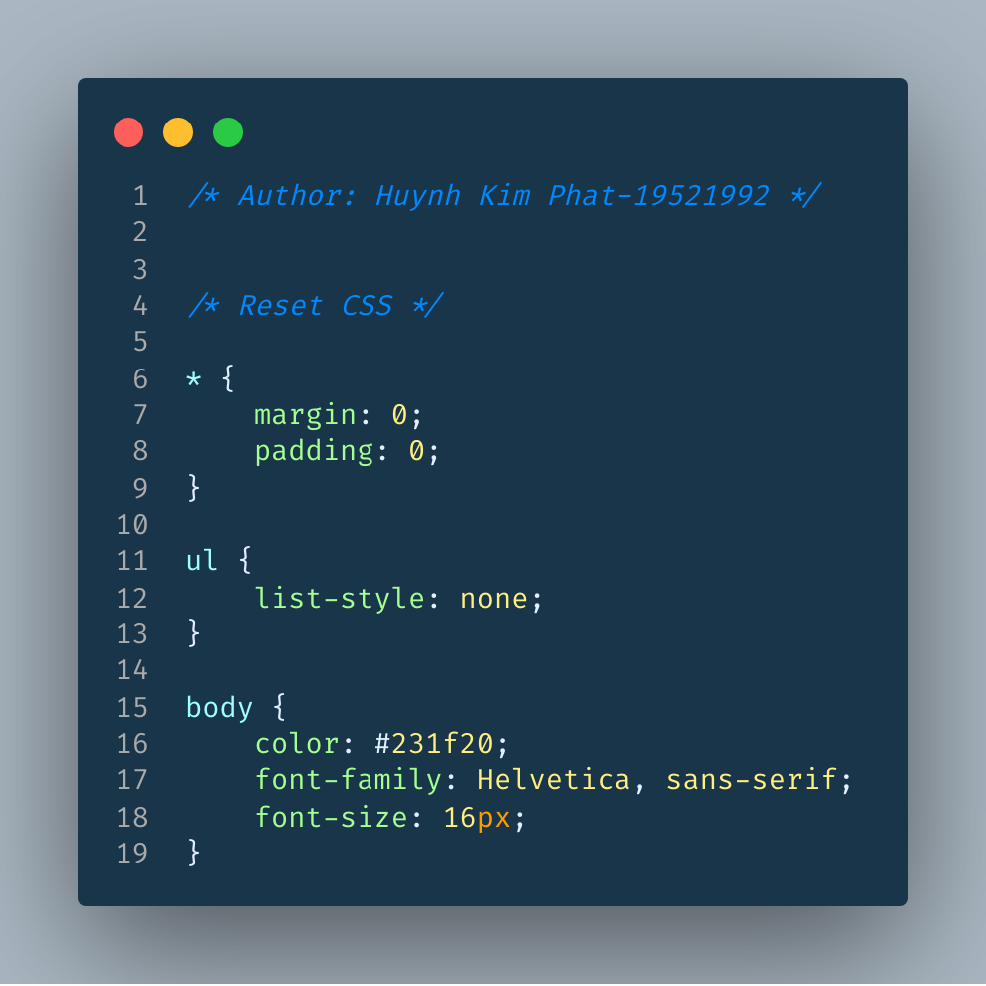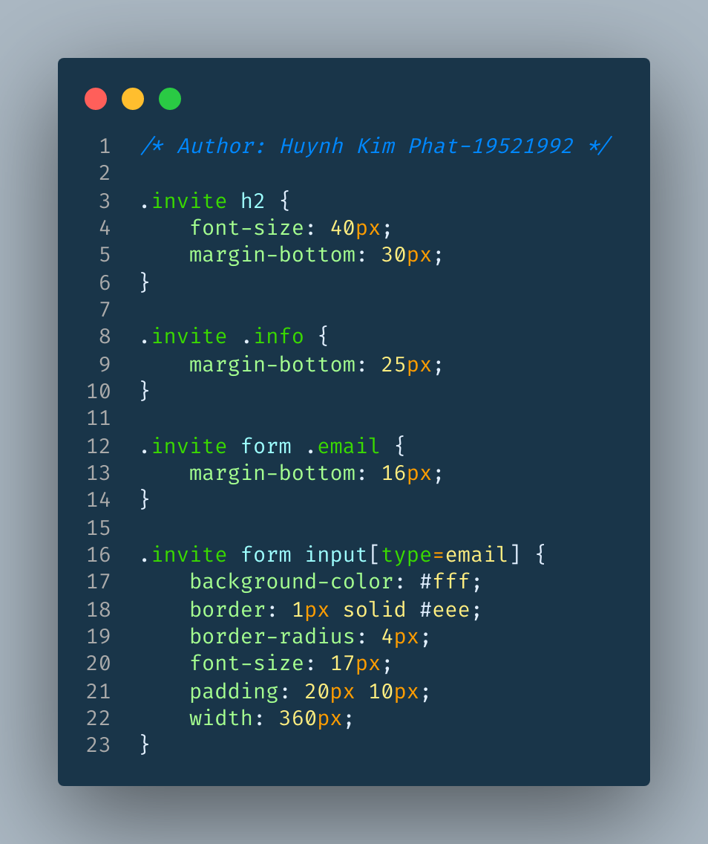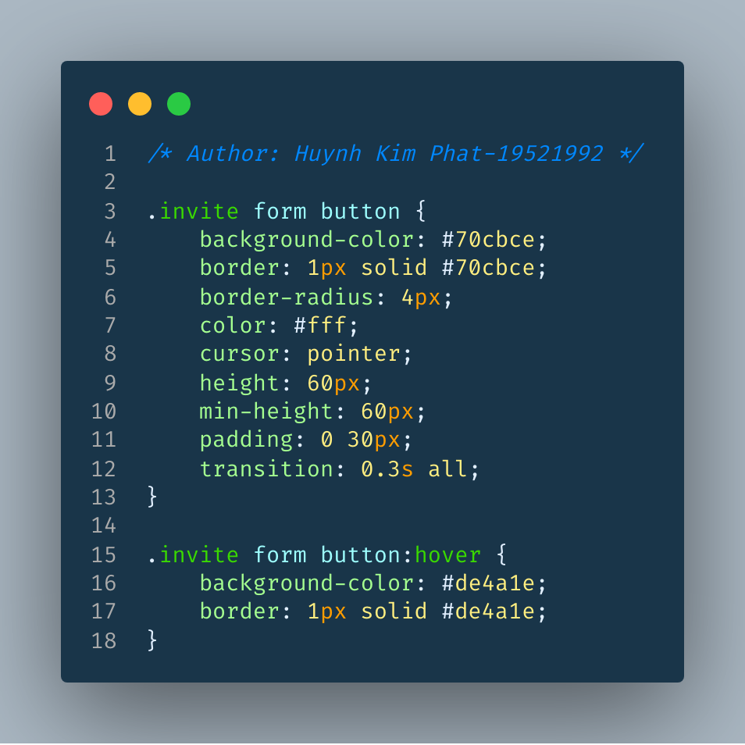

**Bài tập 4**

**Giao diện**

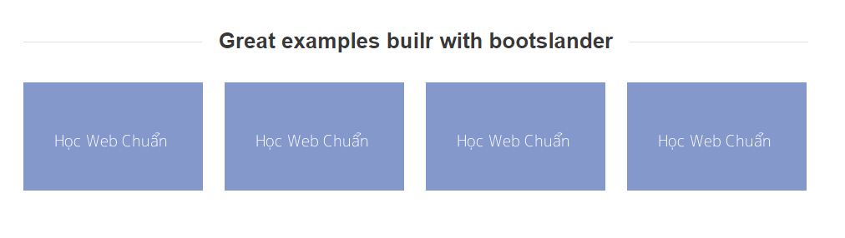

**Code**

**HTML**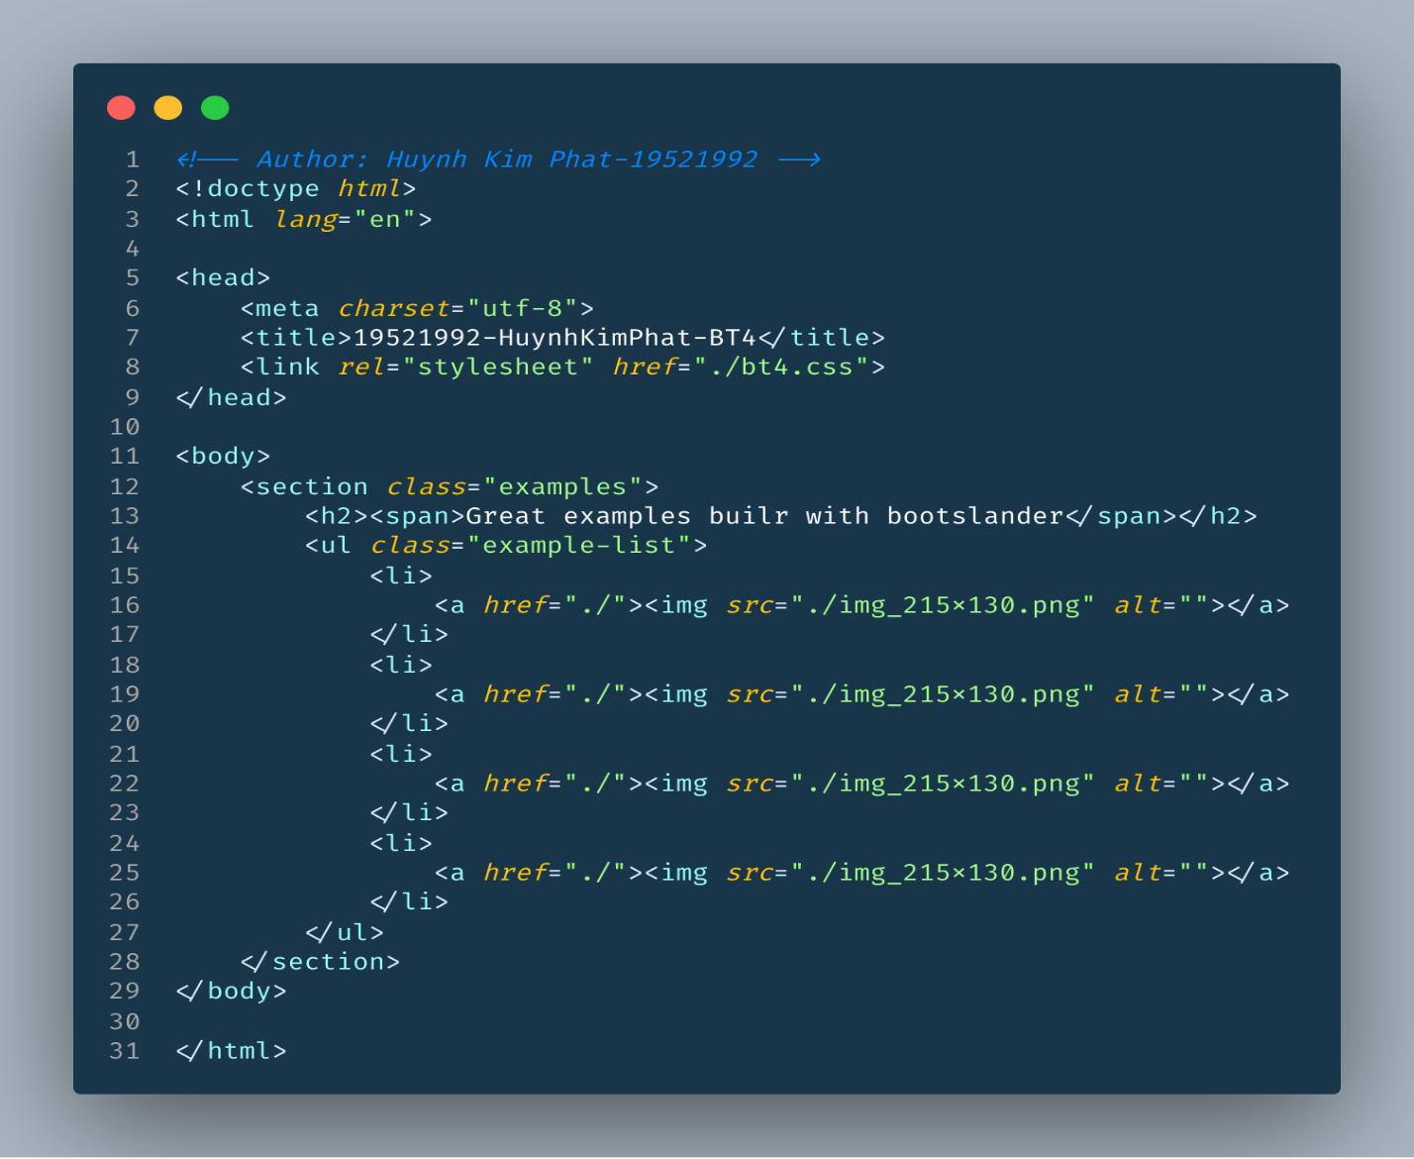

**CSS**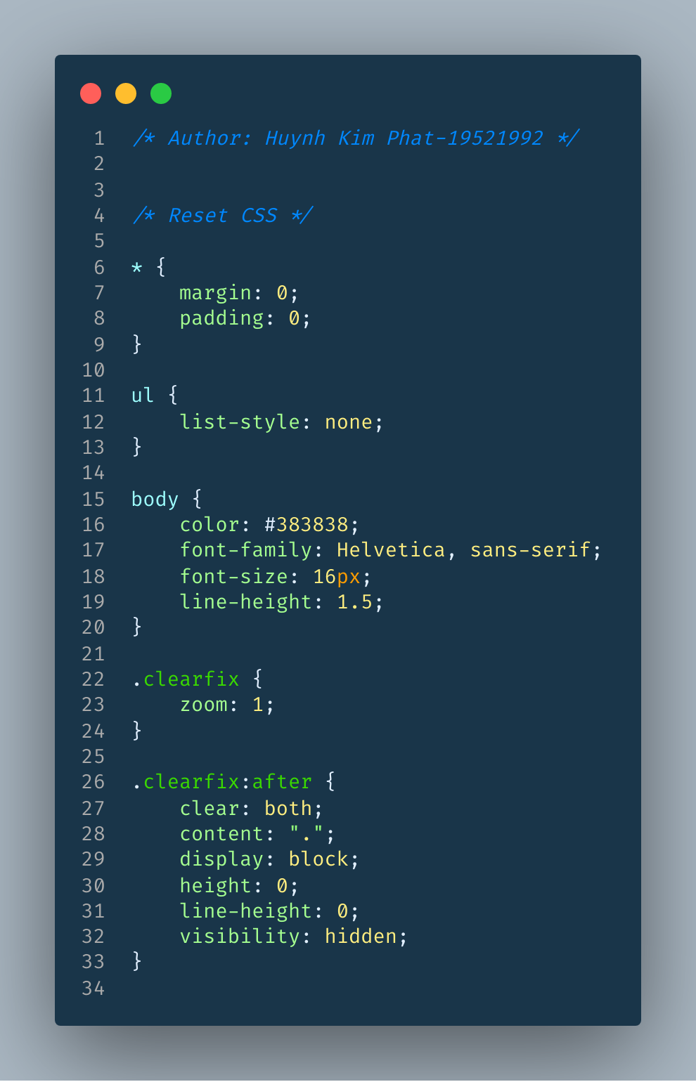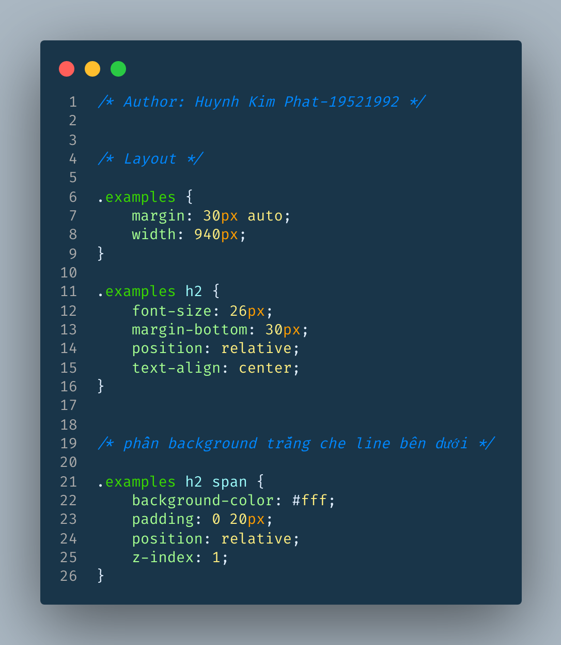

**Bài tập 5**

**Giao diện**

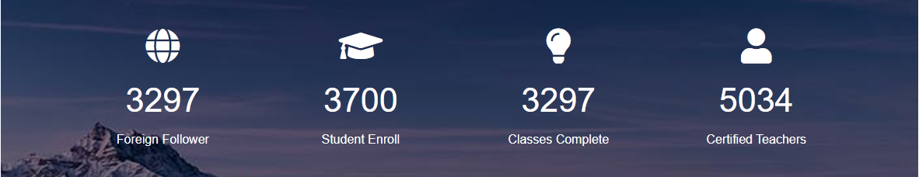

**Code**

**HTML**

**CSS**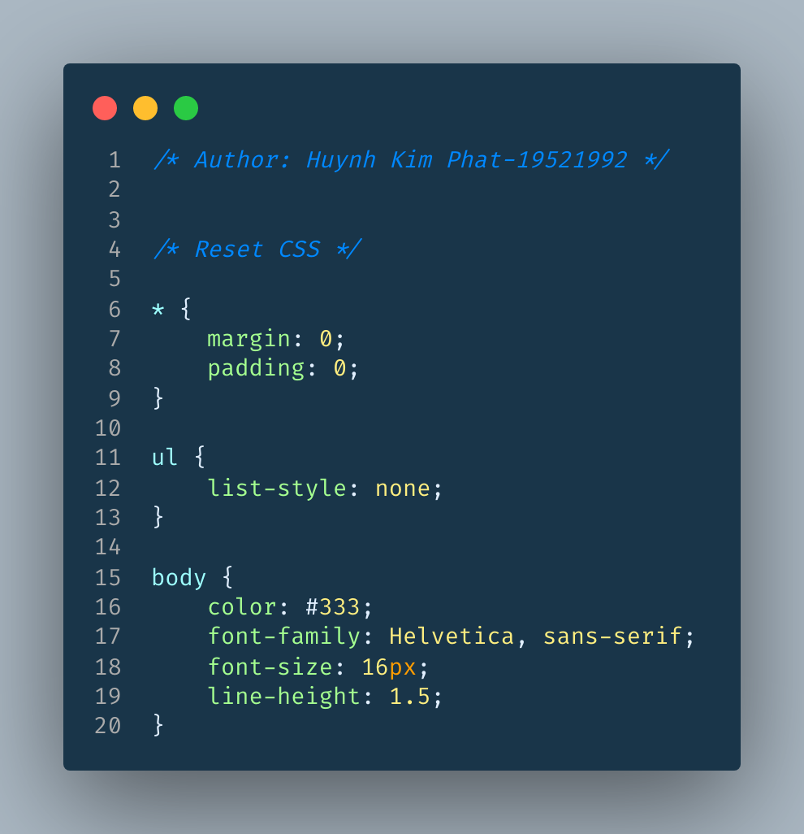

**Bài tập 6**

**Giao diện**

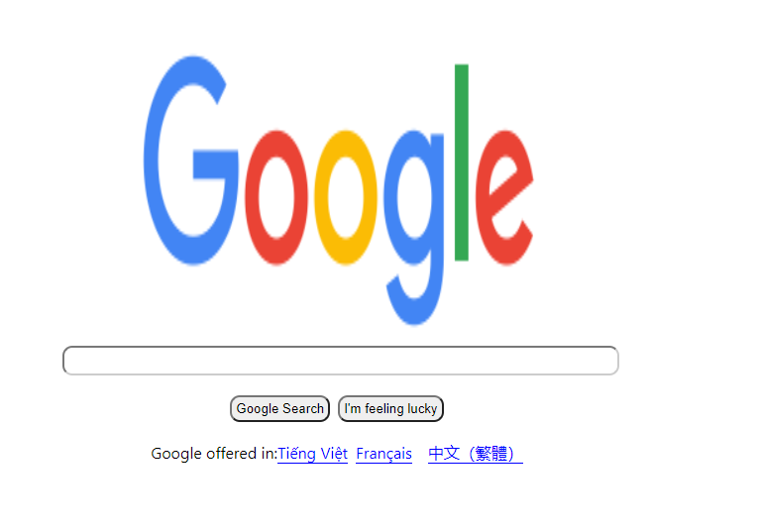

**Code**

**HTML**

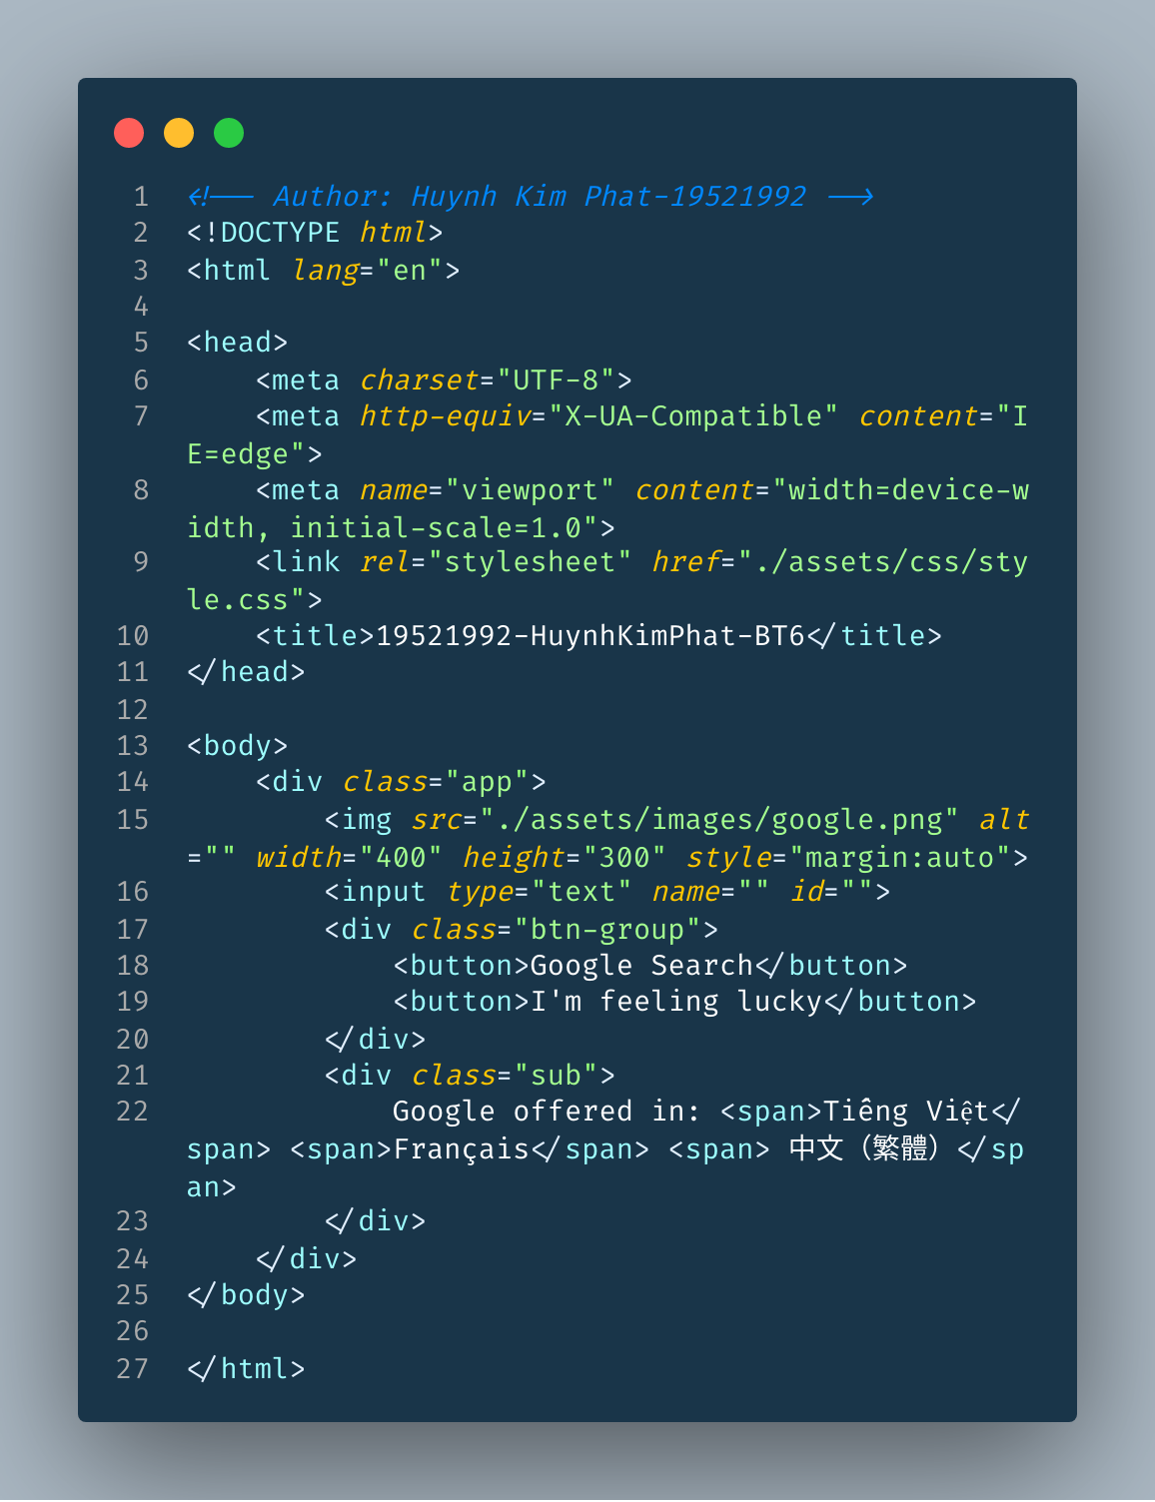

**CSS**